新 书 推 荐

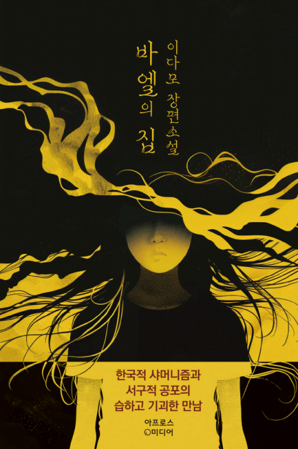
中文书名：《贝尔之家》
英文书名：THE HOUSE OF BAEL
作 者：Damo Lee
韩文书名：바엘의 집
出 版 社：Aphrosmedia (Korea)
代理公司：Barbara Zitwer/ANA/Brady
页 数：380页
出版时间：2026年3月
代理地区：中国大陆、台湾
审读资料：电子稿
类 型：惊悚悬疑

内容简介：

本书是由出版了《命运的转折》（A Twist of Fate）的韩国出版社带来的的恐怖文学作品。

《贝尔之家》将吸引爱好以下作品的读者：喜欢《沉默的病人》（The Silent Patient, Alex Michaelides）中层层剖析心理崩解的读者，喜爱《鬼魅山庄》（The Haunting of Hill House, Shirley Jackson）那种令人窒息的家庭恐怖氛围的读者，以及欣赏《靠近些》（Come Closer, Sara Gran）中对“附身”进行细腻刻画的读者。

凭借其强烈直观的意象与扎根社会现实的恐惧表达，这部小说处于文学小说与恐怖小说的交汇点。《贝尔之家》是一部心理张力极强的文学恐怖小说。在书中，学业压力、宗教执念与家庭暴力共同滋生出一种恶性的超自然力量。当一名成绩优异的少女开始经历令人不安的身心异变，反复被水、气泡、腐烂与附身的幻象所纠缠时，虐待、信仰与邪恶之间的界限也随之逐渐瓦解。

与此同时，她的家人紧紧依附于一种近乎邪教的宗教信仰，相信它能够带来净化与成功；而在这个家中，一个古老的存在也悄然苏醒，以压抑、服从与罪疚为食，日益壮大。

《贝尔之家》将家庭内部的心理现实主义与层层升级的超自然恐怖结合在一起，探讨那些本应提供庇护的力量——家庭、教育与宗教——如何一步步沦为毁灭的媒介。

作者简介：

李达模（Damo Lee），日语文学专业。小说作者、音乐人。以《学校怪谈》这部作品为起点，沉迷于恐怖题材。受恐怖小说家斯蒂芬·金、三田诚司、泽村一等人的影响。因对恐怖文学的痴迷而决心走上作家之路，开始创作，并于 2024 年出版了首部长篇小说《鬼舞》，2025 年又出版了第二部长篇小说《怪鸟岛》。

感谢您的阅读！
请将反馈信息发至：版权负责人
Email：Rights@nurnberg.com.cn
安德鲁·纳伯格联合国际有限公司北京代表处
北京市海淀区中关村大街甲59号中国人民大学文化大厦1705室, 邮编：100872
电话：010-82504106, 传真：010-82504200
公司网址：http://www.nurnberg.com.cn
书目下载：http://www.nurnberg.com.cn/booklist_zh/list.aspx
书讯浏览：http://www.nurnberg.com.cn/book/book.aspx
视频推荐：http://www.nurnberg.com.cn/video/video.aspx
豆瓣小站：http://site.douban.com/110577/
新浪微博：安德鲁纳伯格公司的微博_微博 (weibo.com)
微信订阅号：ANABJ2002


